我的腳踏車

作者：Mina
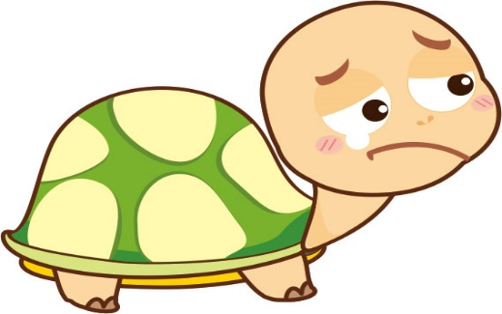
腳踏車呀快快飛 ，
遇到塞車變烏龜 ，
後面小狗一直追 ，
越騎越快像在飛 。

